附件1

福建省社会用户统一实名认证

平台个人实名认证流程

### 一、用户注册

第一步：登录“福建省住房和城乡建设厅”官方网站-行业管理-执业注册，跳转到“福建省建设执业资格注册中心”页面（http://zjt.fujian.gov.cn/hygl/fjsjszyzgzczx/），选择在线办理-注册业务-“福建省建设执业资格注册管理系统”（以下简称“管理系统”，网址：https://220.160.52.164:9008/registrant-web/login.html），点击“个人用户登录”跳转到“福建省社会用户实名认证和授权平台”，选择“账号密码登录”→个人登录，并点击授权平台的“立即注册”，选择“个人注册”并完善注册信息。

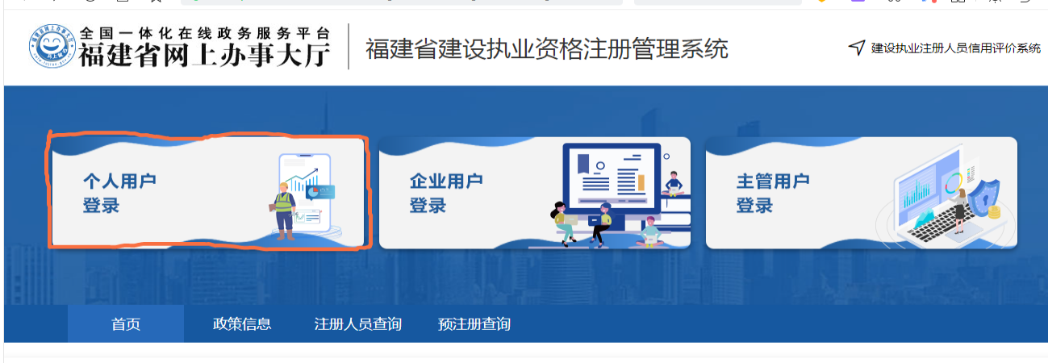

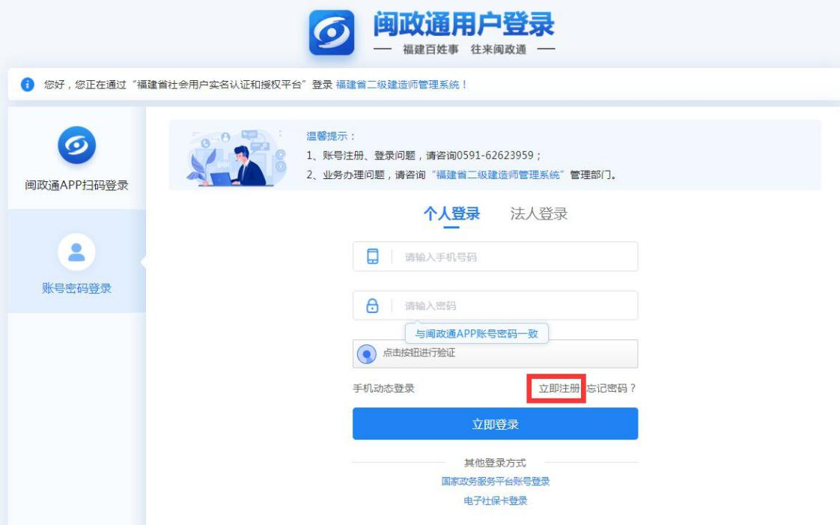

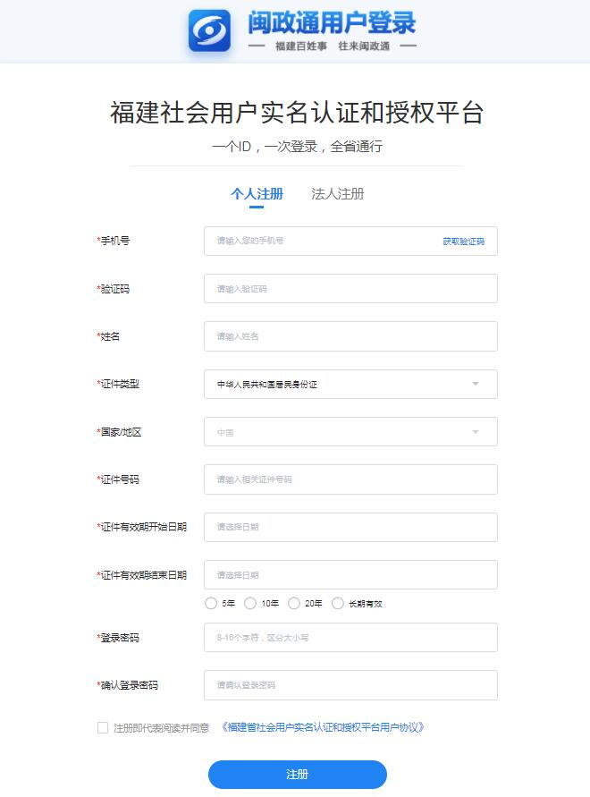

第二步：注册信息填写完成后，注册人员需下载闽政通APP，输入注册账号密码登录APP后，将实名认证等级认证升级到L5级别，若未完成L5级别实名认证的，将无法登录系统。

### **二、用户登录**

第一步：已完成账号注册且闽政通实名认证等级达到L5级别的注册人员，重新进入管理系统，在“福建省社会用户实名认证和授权平台”页面选择“账号密码登录”→个人登录后，输入手机号密码并点击“立即登录”即可进入管理系统个人版。 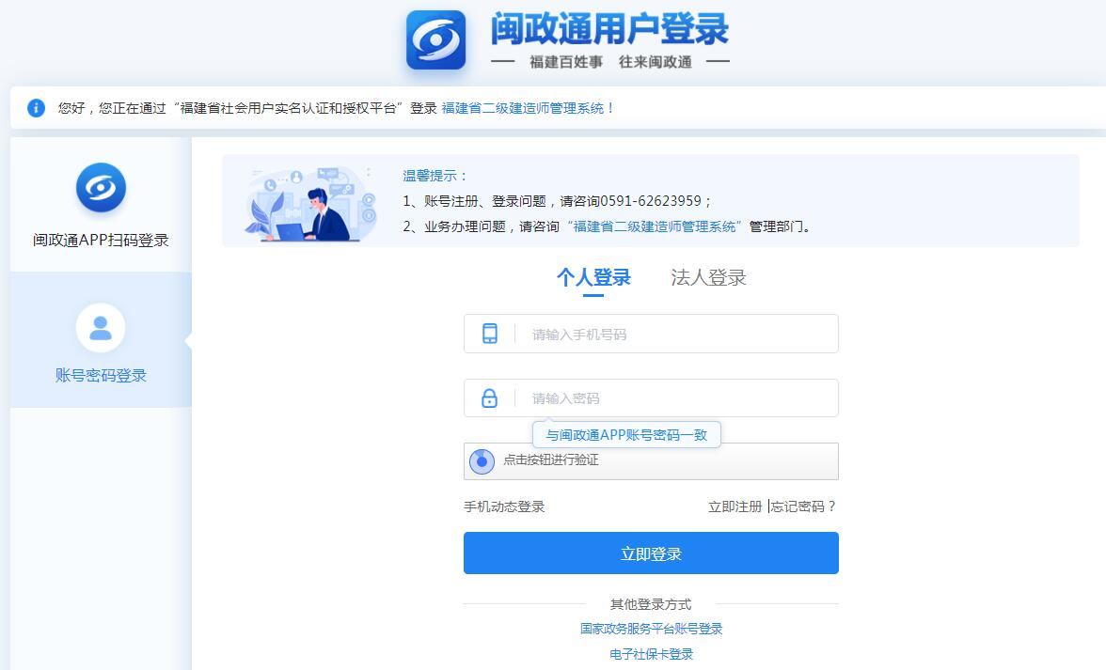

第二步：首次进入个人版的注册人员，需按系统提示在个人信息-基本信息栏完善信息，上传个人证件照、个人签名扫描件及填写电子邮箱、联系地址信息。

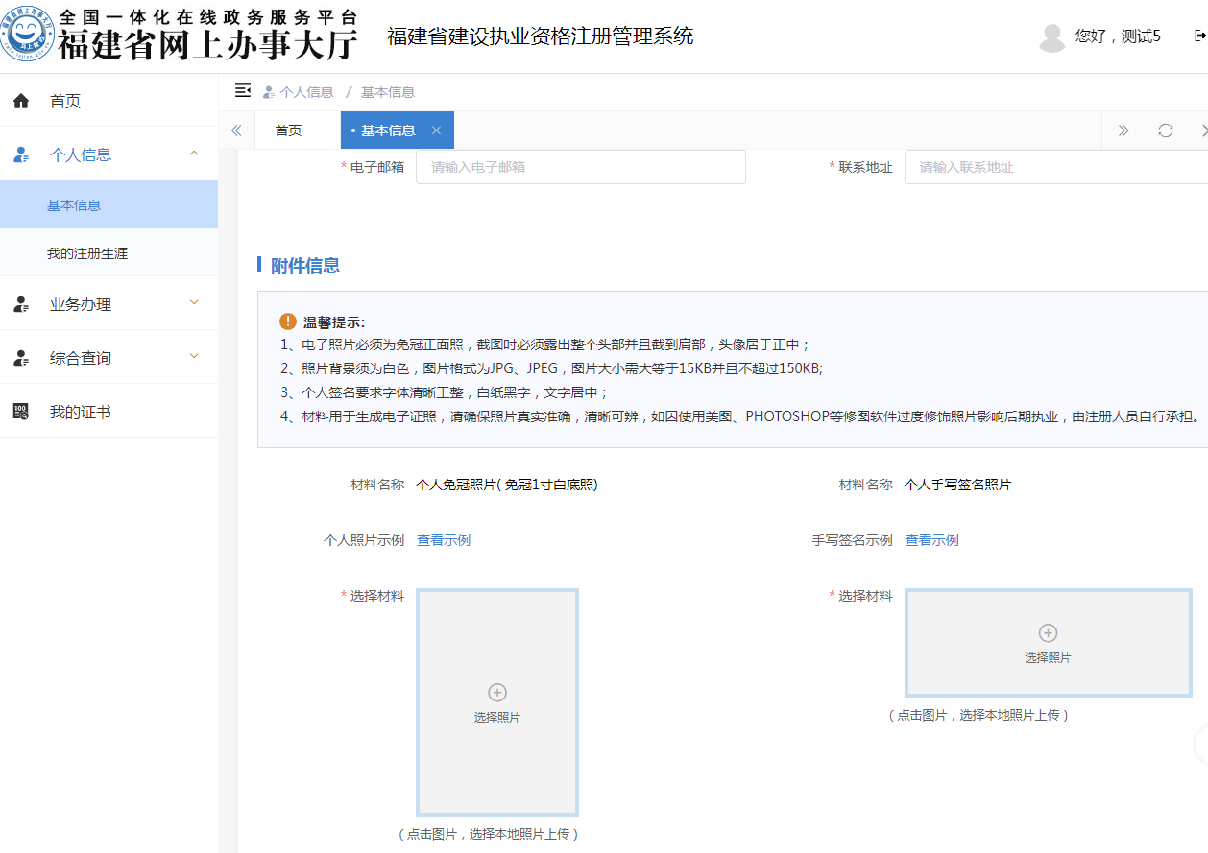

完成上述步骤后即可正常办理业务。